RADNI ODGOJ
Rad s kamenčićima

- Kamenčiće koje ste sakupljali prošli tjedan, možete iskoristiti i za ovotjedne zadatke
Evo prijedlog za 3 aktivnosti kako iskorisiti sakupljene kamenčiće, odaberite jednu aktivnost koja vam najviše odgovara (ako vam se sviđa, možete ih raditi i sve!):
AKTIVNOST 1
- Odvojite 6 kamenčića različitih oblika ( neka se jasno vidi razlika u veličini i obliku između kamenčića )
- Uzmite bijeli papir
- Ocrtajte (precrtajte) na papiru konture odvojenih kamenčića
- Kamenčiće stavite u posudu
- Najavite djetetu aktivnost: Sada ćemo stavljati kamenčiće na odgovarajuće mjesto ocrtano na papiru!
- Zatražite od djeteta da pokuša smjestiti kamenčiće na odgovarajuće mjesto: Gdje pripada ovaj kamenčić? Pogledaj crtež, vidiš li takav oblik?
- Pružite podršku po potrebi, vodite ruku djeteta. Ako ne zna gdje bi smjestilo kamenčić, pokažite prstom na odgovarajuće mjesto uz uputu: Stavi tu kamenčić!
- Pohvalite dijete nakon obavljene aktivnosti
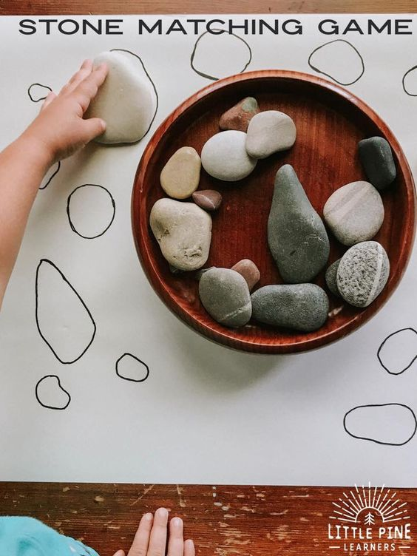
AKTIVNOST 2
- Uzmite komad bijelog papira ili kartona
- Na kartonu nacrtajte jasno vidljivu liniju
- Stavite kamenčiće u posudu
- Najavite djetetu aktivnost: Sada ćemo štipaljkom stavljati kamenčiće na octanu liniju!
- Djetetu dajte kuhinjsku štipaljku. Dopustite djetetu da malo prouči i isproba štipaljku.
- Zatražite od djeteta da štipaljkom uzme kamenčić i stavi ga na ocrtanu liniju. Uzmi štipaljkom kamenčić i stavi ga na crtu
- Ukoliko treba, primite djetetovu ruku te ju vodite do posude te zajedno s djetetom uzmite kamenčić štipaljkom, te ga položite na željeno mjesto
- Pohvalite dijete nakon obavljene aktivnosti.
Ukoliko je djetetu preteško koristiti štipaljku, naka zadatak izvodi hvatajući kamenčiće rukom!

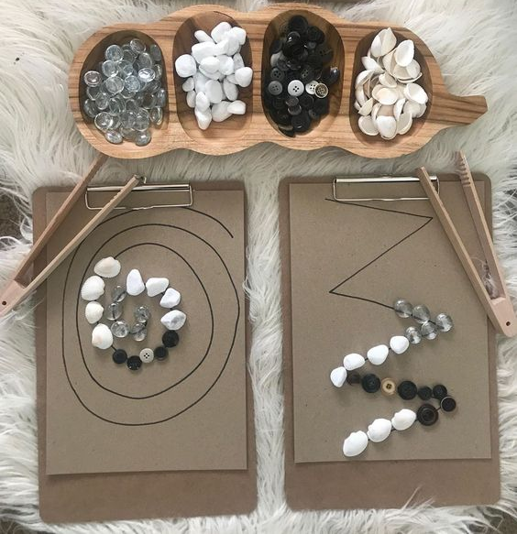

AKTIVNOST 3

- Među sakupljenim kamenčićima izdvojite plosnate kamenčiće, na kojima je moguće ocrtavati uzorak
- Na slici ispod imate prijedlog uzoraka, odaberite 4 uzorka i njima ocrtajte kamenčiće
- Ocrtane kamenčiće izmiješajte na stolu, te pripremite 4 posude
- U svaku posudu stavite po jedan kamenčić od svakog uzorka
- Najavite djetetu aktivnost: Sada ćemo sortirati kamenčiće. Pažljivo pogledaj kamenčić. Stavi ga u posudu gdje se nalazi kamenčić s takvim istim uzorkom.
- Po potrebi demonstrirajte djetetu kako da izvrši zadatak. Ako treba, kada uzme kamenčić pokažite prstom odgovarajuću posudu.
- Pohvalite dijete nakon odrađene aktivnosti

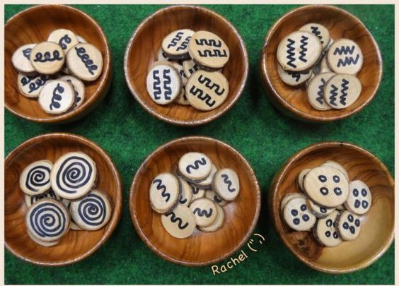

*Slike su preuzete s https://www.pinterest.com/

Pripremila:
Margareta Piljek Žiljak, mag.rehab.educ

